Starostwo Powiatowe

w Opatowie

Wydział Zarządzania Kryzysowego
ul. Sienkiewicza 17, 27-500 Opatów tel./fax 15 868 47 01, 607 350 396, e-mail: pzk@opatow.pl

OSTRZEŻENIE METEOROLOGICZNE

Opatów, dnia 07.12.2023 r.

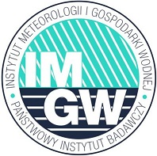 | OSTRZEŻENIE 102  Zjawisko: Opady marznące  Stopień zagrożenia: 1

Biuro: | IMGW-PIB Biuro Prognoz Meteorologicznych w Krakowie
Obszar: | województwo świętokrzyskie – powiat opatowski
Ważność: | Od: 07-12-2023 godz. 08:00  Do: 07-12-2023 godz. 18:00
Przebieg: | W rejonie miejscami występują i będą się utrzymywać słabe opady marznącego deszczu lub mżawki powodujące gołoledź.
Prawdopodobieństwo: | 80 %
Uwagi: | Brak.
Czas wydania: | 07-12-2023 godz. 07:56

Opracował: WZK
K.W

OSTRZEŻENIE METEOROLOGICZNE

